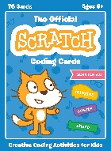
Begutachtung: So schätze ich dich ein

Lernlandkarte Informatik - Programmieren
 | nicht erreicht (1P) | erreicht (2P) | gut erreicht (3P) | übertroffen (4P)
Präsentation- Zusammenhang Thematik | Das Kind hat die Thematik des Programmierens kaum dargestellt. | Das Kind hat die Thematik des Programmierens teilweise dargestellt. | Das Kind hat die Thematik des Programmierens vollständig dargestellt. | Das Kind hat die Thematik des Programmierens vollständig dargestellt und ausführlich erklärt.
Präsentation- Plakat (mündlich) | Das Kind konnte die präsentierten Thematiken kaum mit der Lernlandschaft erklären. | Das Kind konnte die präsentierten Thematiken teilweise mit der Lernlandschaft erklären. | Das Kind konnte die präsentierten Thematiken mit der Lernlandschaft erklären. | Das Kind konnte die präsentierten Thematiken ausführlich mit der Lernlandschaft erklären.
Korrektheit der Begriffe | Das Kind konnte kaum Fachbegriffe nennen oder richtig anwenden. | Das Kind konnte einzelne/ mind. 2 Fachbegriffe nennen, allerdings nicht immer im richtigen Kontext erwähnen. | Das Kind konnte die meisten / mind. 3 Fachbegriffe nennen und grösstenteils im richtigen Kontext erwähnen. | Das Kind konnte alle Fachbegriffe nennen und hat sie im richtigen Kontext erwähnt.
Programm mit Scratch darstellen | Das Kind konnte kaum ein eigenes Programm darstellen. | Das Kind konnte ein eigenes Programm teilweise darstellen. | Das Kind konnte ein eigenes Programm darstellen und teilweise präsentieren. | Das Kind konnte selbstständig ein eigenes Programm darstellen und präsentieren.

Name:____________________________________ Datum:________________
Punkte: ____ / 16P
Unterschrift Eltern:
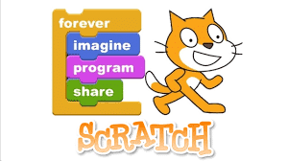

nicht erfüllt übertroffen
0%
100%

